Rio v koupelně!

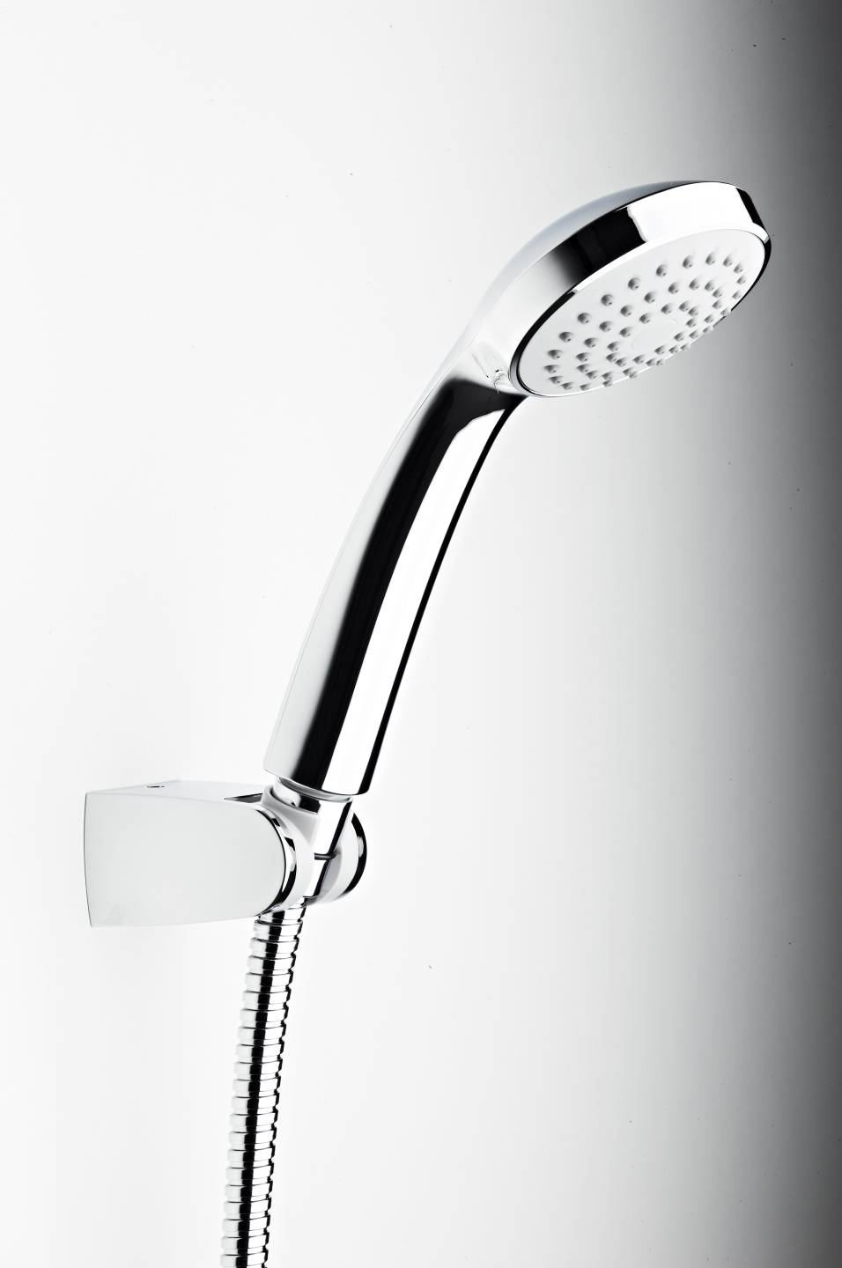
Koupelnové vybavení potřebné pro pravidelnou každodenní hygienu vnímáme jako samozřejmost. Denně je bereme do ruky a očekáváme, že bude dobře a dlouho sloužit. Pořídit si však opravdu kvalitní sprchu, vybrat k ní ty správné doplňky a nadměrně přitom nezatížit peněženku, už takovou samozřejmostí není. Značka Jika nyní přichází s kompletním sprchovým setem Rio, který nikoho finančně nezruinuje a přitom poskytne kvalitu i design.
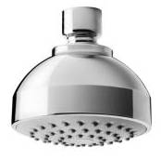
Sprchový set Jika Rio umožňuje kompletní vybavení sprchového koutu. K dispozici nabízí hlavovou i ruční sprchu. Hlavová sprcha je jednoduše ukotvena na sprchovém rameni a je vybavena kloubem, díky němuž ji lze při sprchování nastavit do optimální pozice. Pokud upřednostňujete ruční sprchu nebo pořizujete příslušenství do vany, bude se vám hodit celá sprchová sada Rio, jejíž součástí je ruční sprcha, sprchová hadice a držák, který může být také nahrazen sprchovou tyčí pro snadnější zavěšení a manipulaci se sprchou. Oba typy sprch mají hlavici vybavenou funkcí pro snadné čištění trysek. Precizní provedení a důkladný výběr materiálů tak zaručují nejen bezproblémovou údržbu, ale také dlouhodobou výdrž.
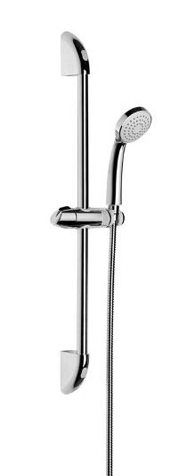
Více informací naleznete na www.jika.cz.

Informace o cenách (vč. DPH):
Jika Rio ruční sprcha – 272 Kč
Jika Rio sprchová hadice – 272 Kč
Jika Rio držák ruční sprchy – 182 Kč
Jika Rio sprchové rameno – 408 Kč
Jika Rio hlavová sprcha – 317 Kč
Jika Rio set s ruční sprchou, sprchovou hadicí a držákem – 454 Kč
Jika Rio set s ruční sprchou, sprchovou hadicí a sprchovou tyčí o délce 60 cm – 908 Kč

